Modèle C4 · Niveau 4 sur 4

Vesta : Niveau 4 : Code
Projet : Application mobile Services Immobilier (Flutter et React Native)
Question à laquelle répond ce niveau : Comment le code d'un module est-il organisé en classes ?

Description
C'est le niveau le plus détaillé, comme regarder l'intérieur d'un bâtiment. On y montre les classes d'un composant, avec leurs attributs et leurs méthodes. Ce niveau est facultatif dans la méthode C4.
Nous l'avons fait pour le module Recherche et filtres, qui est au centre de l'application. Les autres modules suivent le même schéma.

Diagramme
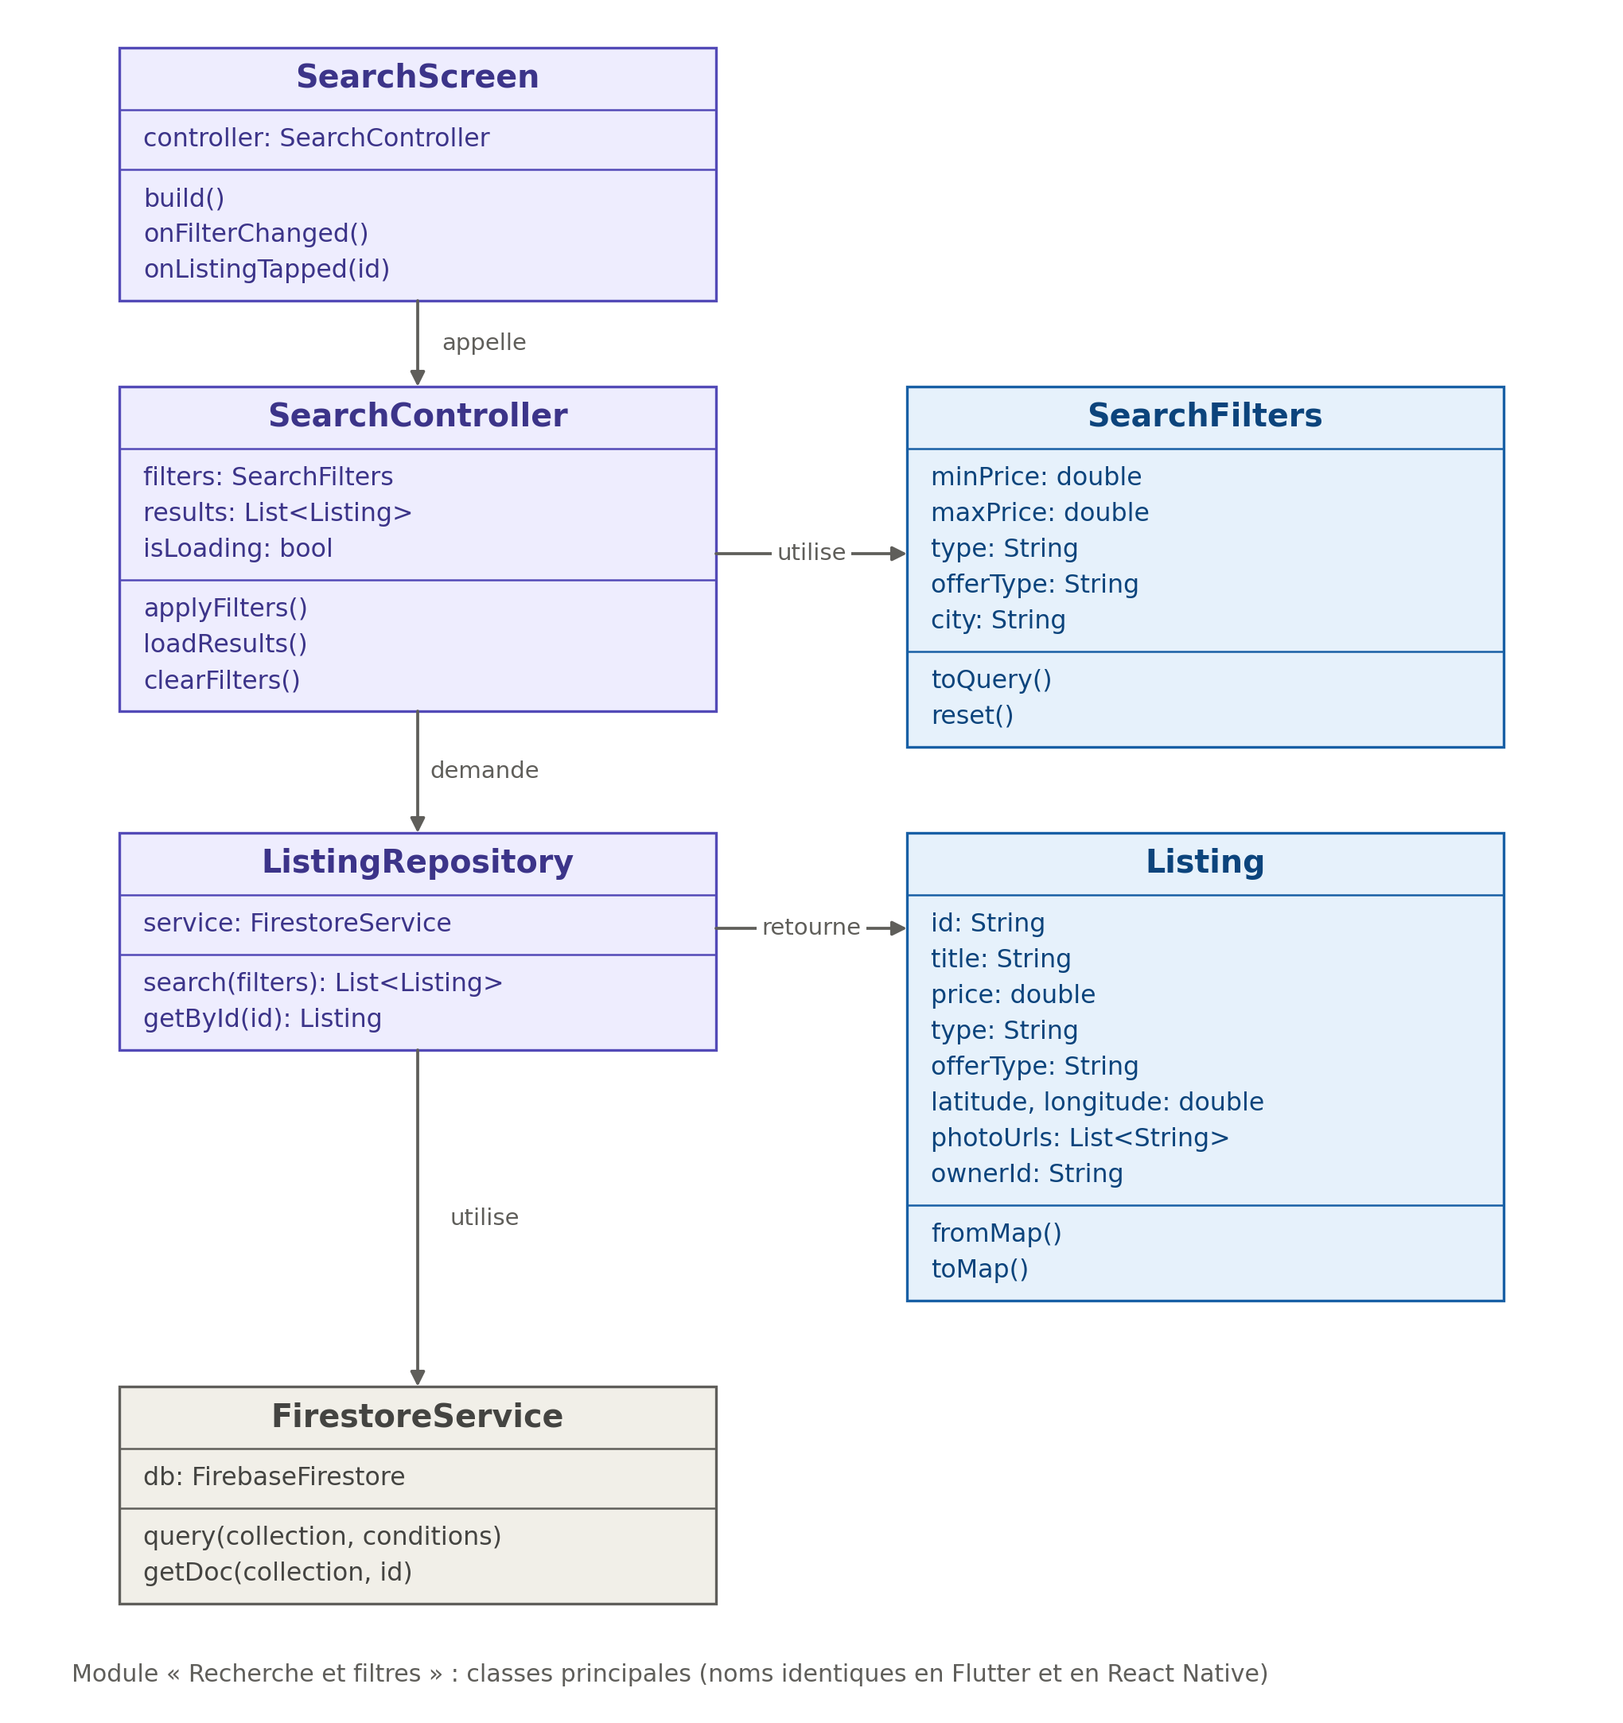

Les éléments du diagramme
Classe | Rôle
SearchScreen | L'écran : affiche la liste des annonces et les filtres, et réagit aux actions de l'utilisateur.
SearchController | Garde l'état de la recherche (filtres, résultats, chargement) et contient la logique.
SearchFilters | Les valeurs choisies : prix minimum et maximum, type, vente ou location, ville.
ListingRepository | Intermédiaire qui récupère les annonces, sans que l'écran connaisse Firebase.
Listing | Le modèle d'une annonce : titre, prix, type, position, photos, propriétaire.
FirestoreService | Accès à la base Firestore. Appartient à la couche données du niveau 3.

À retenir
- Le code est séparé en couches : écran, contrôleur, dépôt, service. Chaque couche a un seul rôle.
- Les noms et les responsabilités sont identiques en Flutter et en React Native. Seule la syntaxe change (classes Dart d'un côté, composants et fonctions JavaScript de l'autre).
- Les noms des classes sont une proposition de départ : nous pourrons les ajuster pendant le développement.

